УДК 681.58:620.93

И.А. КОСЬКИН, П.П. АВРАШКОВ
I.A. KOSKIN, P.P. AVRASHKOV

МОДЕЛИ КОНВЕРТАЦИИ ДВУМЕРНЫХ ИЗОБРАЖЕНИЙ В СТЕРЕОФОРМАТ С ПОМОЩЬЮ КАРТ ГЛУБИНЫ

В статье рассматриваются вопросы конвертации изображений в стереоформат (получение анаглифов). Рассматриваются модели с применением карт глубины. Рассмотрены три варианта получения анаглифов, показано, что применение различных моделей влияет на качество получаемых стереоизображений. Установлено, что применение линейного сжатия к левой и правой вертикали изображения дает лучшие результаты с точки зрения как скорости преобразований, так и качества получаемых стереоизображений.
Ключевые слова: трехмерное моделирование, анаглиф, карта глубины.

The article discusses the issues of converting images to stereo format (obtaining anaglyphs). Models using depth maps are considered. Three options for obtaining anaglyphs are considered, it is shown that the use of various models affects the quality of the obtained stereo images. It has been found that the application of linear compression to the left and right verticals of the image gives the best results in terms of both the conversion speed and the quality of the resulting stereo images.
Key words: 3D modeling, anaglyph, depth map.

Развитие информационного общества характеризуется ростом технологий использования обработки информации в различных сферах жизни. Для современного этапа развития характерен и рост множества областей применения информационных технологий. В ряде стран принимаются и реализуются программы развития цифровых технологий различного уровня. Важным звеном в реализации процессов цифровизации ряда отраслей экономики является трехмерное моделирование объектов и процессов [1].
Технологии трехмерного моделирования давно применяются в различных отраслях материального производства и экономики в целом. Успешно решен ряд сложных вопросов, связанных с моделированием реальных объектов. Однако и в настоящее время имеется множество нерешенных задач в этой сфере. В частности, актуальной является задача построения в реальном времени адекватных реальным объектам стереоизображений.
Наиболее вероятными областями применения новых технологий трехмерного моделирования являются строительство, медицина, энергетика, ЖКХ, авиационная и космическая отрасли, транспорт [2, 3]. Возможно применение подобных технологий для организации дорожного движения, в биологии и др.
Перспективным в области трехмерного моделирования представляется применение анаглифов, то есть метода получения стереоэффекта из двух плоских изображений при помощи цветового кодирования. Для получения эффекта используют специальные очки. Основным недостатком метода анаглифов считается неполная цветопередача, однако при кратковременном анализе получаемых псевдотрехмерных изображений этот эффект можно считать малозначимым.
При реализации одной из технологий получения анаглифов для имеющихся плоских изображений формируется карта глубины (рисуется силуэт, залитый серыми тонами разной яркости). Под картой глубины принято понимать изображение, в котором содержится информация о расстоянии от точки зрения до поверхностей (точек) объектов сцены.
Возможны два варианта карты глубины. В первом случае карта глубины выводит яркость пропорционально расстоянию от камеры (более близкие точки поверхности изображаются темнее; более дальние поверхности – светлее). Во втором случае карта глубины показывает яркость в зависимости от расстояний до номинальной фокальной плоскости (поверхности, расположенные ближе к фокальной плоскости, темнее; поверхности, расположенные дальше от фокальной плоскости, светлее).
При построении карты глубины по стереопаре для каждой точки на одном изображении выполняют поиск парной ей точки на другом изображении. Полученные пары соответствующих точек позволяют выполнить триангуляцию и определить координаты их прообраза в трехмерном пространстве. По трехмерным координатам прообраза глубина вычисляется, как расстояние до плоскости камеры.
По одиночному плоскому изображению трехмерной сцены построение полноценной карты глубины в общем случае невозможно, однако для 2D-изображений с явно выраженной перспективой создание примитивной карты глубины вполне возможно.
Простейший вариант примитивной карты глубины – задание пары плоскостей, ориентированных перпендикулярно плоскости горизонта. Возможны и иные подходы:
– аппроксимация четырьмя плоскостями – боковыми гранями четырехугольной пирамиды, вершина которой проецируется в точку схода, а ребра основания совпадают с периметром изображения;
– задание пары плоскостей, пересекающих плоскость изображения в левой и правой его границах и образующих с этой плоскостью углы, рассчитанные определенным образом;
– использование вместо плоскостей параболических цилиндров.
Исследованиями в области применения карт глубины для получения анаглифов занимался ряд ученых, большой вклад в изучение проблемы внес Красильников Н.Н. [4]. Однако в имеющихся моделях имеется ряд неточностей и не рассмотрены все способы построения карт глубины. Ниже приведены некоторые способы получения анаглифов на основе карт глубины. Анализировалось изображение с ярко выраженной перспективой.
Для растрового изображения шириной w пикселей и высотой h пикселей обозначим через C(x_{c}, y_{c}) центр изображения, а через (x₀, y₀) – координаты точки схода. В большинстве случаев эти точки совпадают, тогда
x₀ = x_{c} = $\frac{w + 1}{2}$, y₀ = y_{c} = $\frac{h + 1}{2}$.
При создании анаглифа строчки изображения не меняют своего положения (Y = y), поэтому в дальнейших формулах будем приводить только зависимости между абсциссами – X = X(x). Абсциссы левого и правого изображений будем обозначать X_{L} и X_{R} соответственно.

Линейная зависимость X(x)
Здесь точки с абсциссами x₀ остаются на месте, а крайние – смещаются на d > 0 пикселей вправо для левого изображения и влево – для правого изображения (как на рис. 1), то есть определяются равенствами
X_{L}(1) = 1 + d, X_{L}(x₀) = x₀, X_{L}(w) = w + d,
X_{R}(1) = 1 – d, X_{R}(x₀) = x₀, X_{R}(w) = w – d.
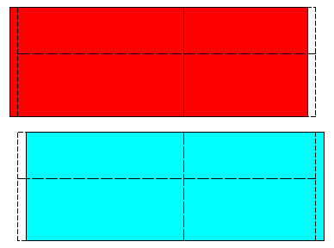
Рис. 1 – Схема расчета по линейной зависимости

Это приводит к формулам
$$X_{L}\left(x;d\right)=\left\{\begin{aligned}\left(1-\frac{d}{x_{0}-1}\right)x+ \frac{d x_{0}}{x_{0}-1}, if x∈\left[1, x_{0}\right], \\ \left(1+\frac{d}{w-x_{0}}\right)x- \frac{d x_{0}}{w-x_{0}}, if x∈\left[ x_{0},w\right],\end{aligned}\right.$$
и
X_{R}(x; d) = X_{L}(x; –d).

Пример получаемого анаглифа при d = 12 приведен на рис. 2.
Явным недостатком этого способа является увеличение ширины изображения с величины w до w + d и последующей обрезкой, что приводит к потере части информации.

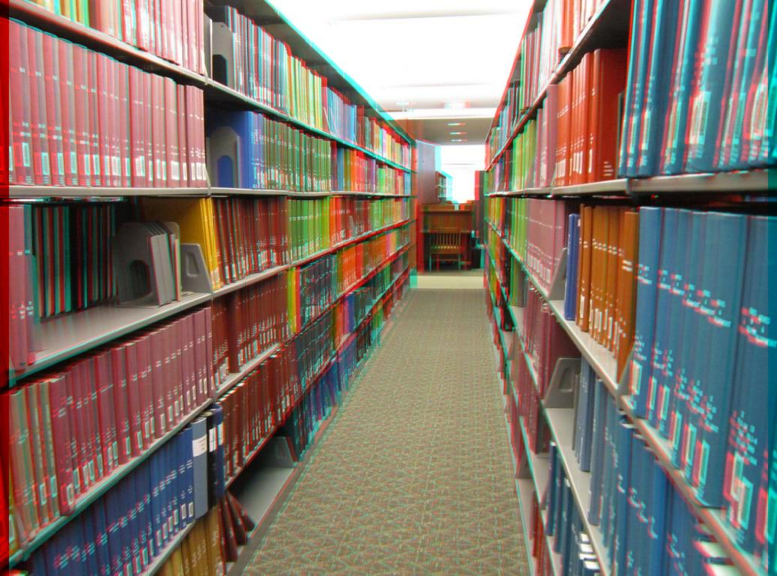
Рис. 2 – Стереоизображение, полученное при применении линейной зависимости

Линейное сжатие к левой и правой вертикали изображения
Правое изображение сжимается к правой вертикали x = w, а левое – к левой вертикали x = 1, то есть имеют место условия:
X_{L}(1) = 1, X_{L}(w) = w – d, X_{R}(1) = 1 + d, X_{R}(w) = w.
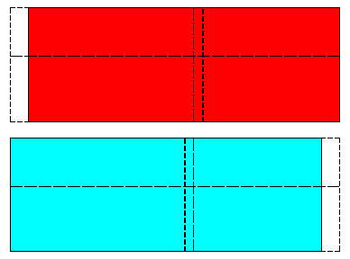
Рис. 3 – Схема расчета при применении линейного сжатия

Это приводит к формулам
$$X_{L}\left(x;d\right)=x-d\frac{x-1}{w-1}=\left(1-\frac{d}{w-1}\right)x+\frac{d}{w-1},$$
$$X_{R}\left(x;d\right)=x+d\frac{w-x}{w-1}=\left(1-\frac{d}{w-1}\right)x+\frac{wd}{w-1}.$$
Пример получаемого анаглифа при d = 12 приведен на рис. 4.
Несомненным достоинством здесь является отсутствие разрывов и, как следствие, более быстрое преобразование (нет интерполяции) и независимость от точки схода.
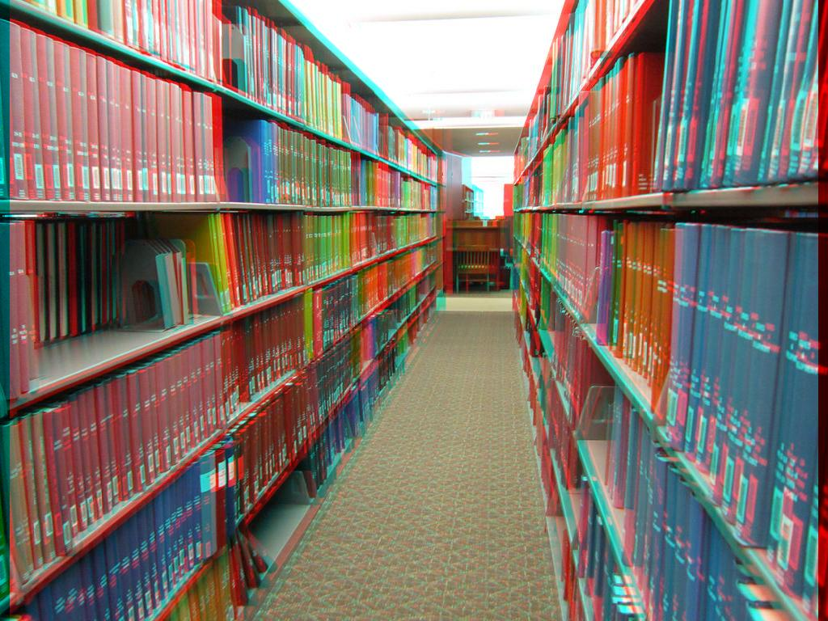
Рис. 4 – Стереоизображение, полученное при применении линейного сжатия

Нелинейная зависимость X(x)
Рассмотрим квадратичную зависимость: F(x; d, a) = Ax² + Bx + C. Ее коэффициенты A, B, C определяются из условий
X_{L}(1) = 1 + d, X_{L} (x₀) = x₀ + a, X_{L}(w) = w + d,
X_{R}(1) = 1 – d, X_{R} (x₀) = x₀ – a, X_{R}(w) = w – d.
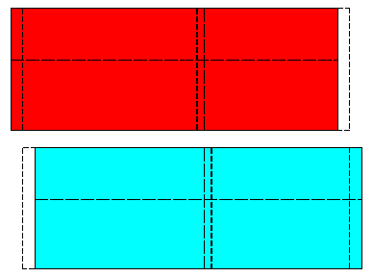
Рис. 5 – Схема расчета при применении квадратичной зависимости

и приводят к формулам
X_{L}(x; d, a) = F(x; d; a), X_{R}(x; d; a) = F(x; –d; –a)

с вектором коэффициентов
$$\left[A,B,C\right]T=\frac{\left[d-a,\left(x_{0}-1\right)\left(w-x_{0}\right)-\left(d-a\right)\left(w+1\right),x_{0}\left(x_{0}-1\right)d-w(x_{0}d-a)\right]T}{{(x}_{0}-1)(w-x_{0})}.$$

Пример получаемого анаглифа при d = 12 и a = 2 приведен на рис. 6.

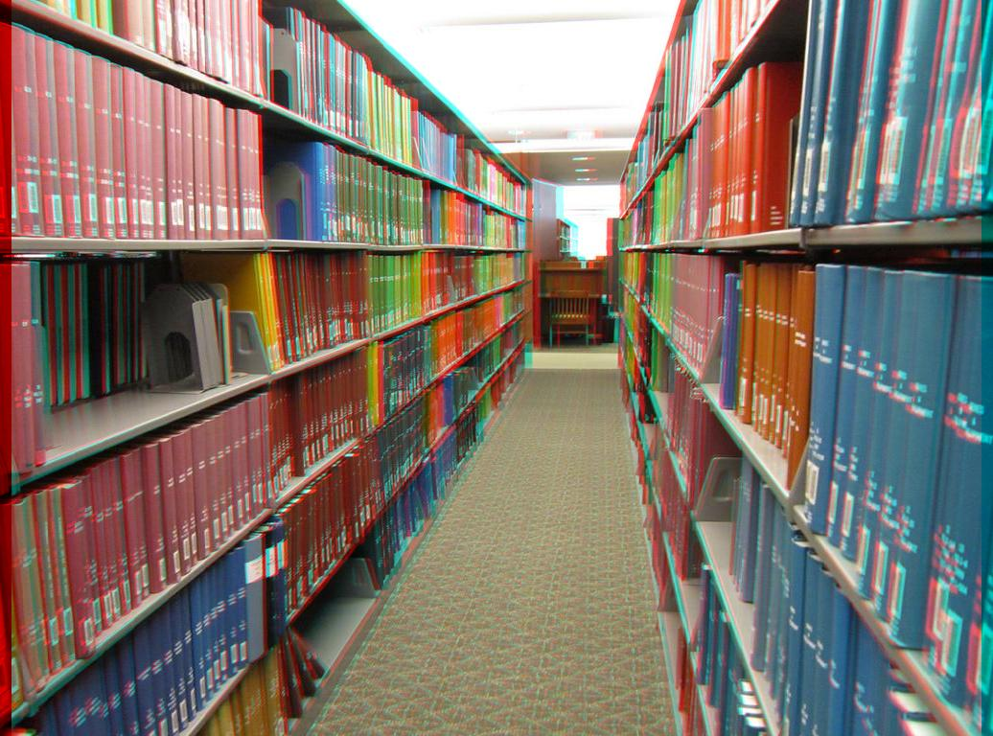
Рис. 6 – Стереоизображение, полученное при применении квадратичной зависимости

По экспертной оценке более высокое качество стереоизображения из рассмотренных вариантов обеспечивает применение линейного сжатия к левой и правой вертикали изображения.
Можно применить и иные подходы для создания анаглифов с применением карт глубины. Преимущества и недостатки таких подходов и определение их места в трехмерном моделировании требуют дополнительного изучения.

Выводы:
1) При получении псевдотрехмерных изображений (например, анаглифов) на основе двумерных изображений перспективным направлением является использование карт глубины, причем различные подходы к математическим преобразованиям дают изображения, сильно отличающиеся по качеству и по скорости преобразования.
2) При создании анаглифов из исследованных вариантов более быстрое преобразование, а также более высокое качество обеспечивает применение линейного сжатия к левой и правой вертикалям изображения.

СПИСОК ЛИТЕРАТУРЫ

- Коськин, И. А. Анализ подходов к построению пространственных реконструкций объектов на основе видеопотока / И. А. Коськин // Информационные системы и технологии. – Орел: ОГУ им. И.С. Тургенева, 2020. – №2(118). Март – апрель 2020. – С. 20 – 28.
- Коськин, И. А. Методы исследования процесса получения стереоизображений по ряду изображений, полученных с малым интервалом времени / И. А. Коськин // Информационные системы и технологии. – Орел: ОГУ им. И.С. Тургенева, 2020. – №3(119). Май – июнь 2020. – С. 5 – 12.
- Konstantinov, Igor S. Modeling of process of constructing 3D images by dynamic sequence of 2D images / Igor S. Konstantinov, Ilya А. Koskin, Sergey A. Lazarev, Yuriy N. Maslakov, Vitaliy A. Gaivoronskiy // International Journal of Advanced Science and Technology Vol. 29, No. 11s, (2020), PP. 3068-3073.
- Красильников, Н.Н. Методы конвертации 2D-изображений и видео в стереоскопический формат / Н.Н. Красильников, О.И. Красильникова // Информационно-управляющие системы .– 2015 .– №5 .– С. 18-25.

Коськин Илья Александрович
ФГАОУ ВО «Белгородский государственный национальный исследовательский университет», г. Белгород
Аспирант кафедры математического и программного обеспечения информационных систем
Тел.: +79803763262
E-mail: Ilia.koskin@gmail.com

Аврашков Павел Петрович
ФГБОУ ВО «Орловский государственный университет имени И.С. Тургенева», г. Орел
К.ф.-м.н, старший научный сотрудник лаборатории «Специальное программное обеспечение»
Тел.: +79606461164
E-mail: avrashkov@mail.ru

